Лучший способ сохранить  свою жизнь на дорогах – соблюдать  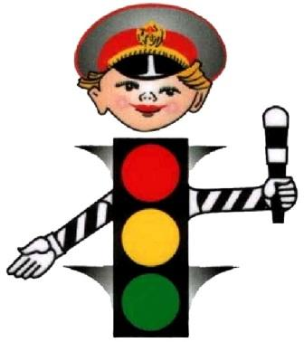  Правила Дорожного Движения | Правило 1:  Переходить улицу можно только по пешеходным переходам. Самый безопасный переход – подземный.  Правило 2:  Если нет подземного перехода, ты должен пользоваться переходом со светофором.  Сигнал светофором:  «красный человек» означает «СТОЙТЕ!»  «зеленый человечек» означает «ИДИТЕ!»  Правило 3:  Нельзя переходить улицу на красный свет, даже если нет машин.  Правило 4:  Переходя улицу, всегда надо смотреть: сначала – налево, а дойдя до середины дороги – направо.  Правило 5:  Безопаснее всего переходить улицу с группой пешеходов.  Правило 6:  Ни в коем случае нельзя выбегать на дорогу (даже если ты очень спешишь в школу – получить пятерку по Правилам дорожного движения).  Правило 7:  Нельзя играть на проезжей части дороги и на тротуаре.  Правило 8:  При отсутствии тротуара детям разрешается идти только со взрослым по краю дороги (обочине) навстречу машинам.
Лучший способ сохранить  свою жизнь на дорогах – соблюдать  Правила Дорожного Движения | Правило 1:  Переходить улицу можно только по пешеходным переходам. Самый безопасный переход – подземный.  Правило 2:  Если нет подземного перехода, ты должен пользоваться переходом со светофором.  Сигнал светофором:  «красный человек» означает «СТОЙТЕ!»  «зеленый человечек» означает «ИДИТЕ!»  Правило 3:  Нельзя переходить улицу на красный свет, даже если нет машин.  Правило 4:  Переходя улицу, всегда надо смотреть: сначала – налево, а дойдя до середины дороги – направо.  Правило 5:  Безопаснее всего переходить улицу с группой пешеходов.  Правило 6:  Ни в коем случае нельзя выбегать на дорогу (даже если ты очень спешишь в школу – получить пятерку по Правилам дорожного движения).  Правило 7:  Нельзя играть на проезжей части дороги и на тротуаре.  Правило 8:  При отсутствии тротуара детям разрешается идти только со взрослым по краю дороги (обочине) навстречу машинам.  МОУ «Вишневогорская СОШ №37»  «Дорога в школу»    Вишневогорск, 2017г.
МОУ «Вишневогорская СОШ №37»

«Дорога в школу»

Вишневогорск, 2017г.

